

nota stampa n.7

Il LAYOUT DI MIR 2026

Rimini, 12-14 aprile 2026 – La nona edizione di MIR – Multimedia Integration Expo si sviluppa su 10 padiglioni del polo fieristico riminese, che si raggiungono dalla Hall Sud (Ingresso Sud, via Emilia, 155 – Rimini).

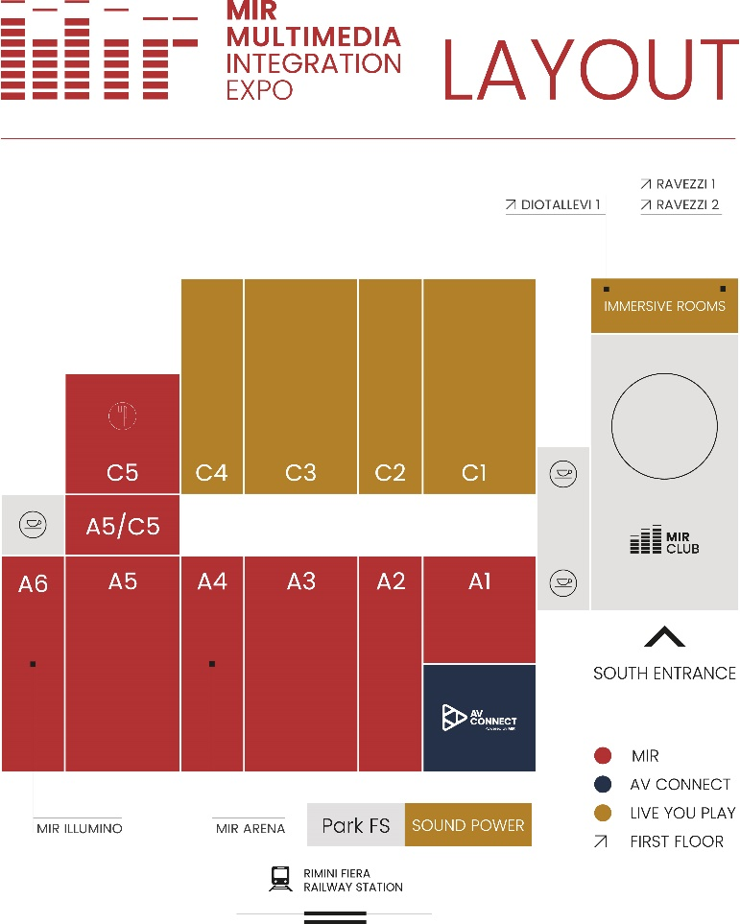

Nella Hall Sud si colloca l’area dedicata a MIR CLUB, il format dedicato ai makers e appassionati nel campo del mondo Dj e Music Entertainment. Al primo piano, invece, sono allestite le sale demo Immersive Sound Room. Nei padiglioni A1, A2, A3, A4, A5 (C5) e A6 si sviluppa MIR ovvero il palcoscenico dedicato all’esposizione delle soluzioni progettate dalle aziende leader nel settore delle soluzioni audio, video, luci, education, retail, museale, hospitality, degli eventi live e del mondo della System Integration. All’interno del padiglione A1 debutta AV CONNECT, l'area di MIR dedicata all'audio-video professionale e alla system integration. Il format LIVE YOU PLAY è allestito nei padiglioni C4, C3, C2, C1 con i famosi palchi sui quali tutte le tecnologie audio, video e luci sono presenti in dimostrazione e prova, accese e funzionanti.
Infine, nel Park FS sarà presente Sound Power, una zona outdoor ad alta pressione sonora che consente di testare in condizioni reali le prestazioni di alcuni dei sistemi audio più avanzati al mondo.

ABOUT MIR 2026
Data: 12/14 aprile 2026; qualifica: fiera internazionale; organizzazione: Italian Exhibition Group S.p.A.; periodicità: annuale; edizione: 9ª; ingresso: pubblico e operatori; info: www.mirtechexpo.com

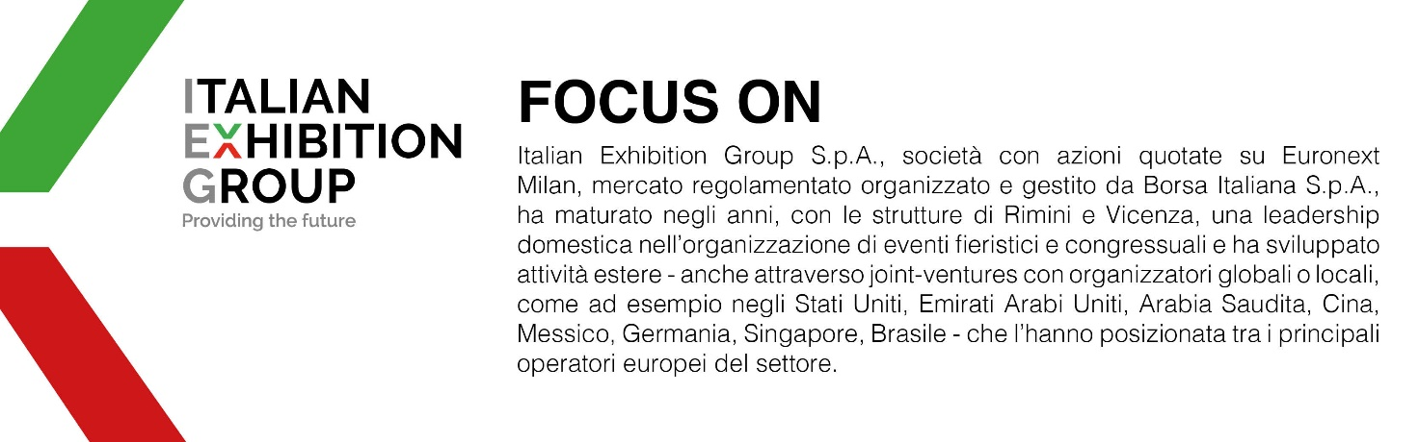

PRESS CONTACT ITALIAN EXHIBITION GROUP
head of corporate communication & media relation: Elisabetta Vitali
press office manager: Marco Forcellini, Pier Francesco Bellini | press office coordinator: Luca Paganin | press office specialist: Mirko Malgieri; Nicoletta Evangelisti | press office assistant: Julia Andreatta media@iegexpo.it
MEDIA AGENCY MIR
Naper Multimedia| Zoe Perna | T. +39 02 97699600 | zoe.perna@napermultimedia.it | staff@napermultimedia.it

Il presente comunicato stampa contiene elementi previsionali e stime che riflettono le attuali opinioni del management (“forward-looking statements”) specie per quanto riguarda performance gestionali future, realizzazione di investimenti, andamento dei flussi di cassa ed evoluzione della struttura finanziaria. I forward-looking statements hanno per loro natura una componente di rischio ed incertezza perché dipendono dal verificarsi di eventi futuri. I risultati effettivi potranno differire anche in misura significativa rispetto a quelli annunciati, in relazione a una pluralità di fattori tra cui, a solo titolo esemplificativo: andamento del mercato della ristorazione fuori casa e dei flussi turistici in Italia, andamento del mercato orafo - gioielliero, andamento del mercato della green economy; evoluzione del prezzo delle materie prime; condizioni macroeconomiche generali; fattori geopolitici ed evoluzioni del quadro normativo. Le informazioni contenute nel presente comunicato, inoltre, non pretendono di essere complete, né sono state verificate da terze parti indipendenti. Le proiezioni, le stime e gli obiettivi qui presentati si basano sulle informazioni a disposizione della Società alla data del presente comunicato

